《计算机科学导论》实验报告
实验三 数据库基础

班级：24计算机1班
学号：1120242118
姓名：陈周豪

目 录
1 数据库基本知识 3
1.1 数据库的定义 3
1.2常见的数据库管理系统 3
2 实体关系模型 5
2.1 关系模型定义 5
2.2 关系模型应用 6
3 数据库管理系统 7
3.1 安装MySQL Community Server及MySQL Workbench 8
3.2 使用MySQL 10
4 实验总结 11

1 数据库基本知识

1.1 数据库的定义
数据库（Database）是一个有组织的数据集合，通常存储在计算机系统中，旨在高效存取、管理、更新和处理数据。数据库可以是结构化数据，也可以是半结构化或非结构化数据，且通常通过数据库管理系统（DBMS）进行管理。
数据库的关键特点包括：
- 数据组织：数据通常按表格、行和列的形式组织（尤其是关系型数据库）。
- 数据持久性：数据存储在持久介质中，如硬盘或固态硬盘。
- 多用户访问：支持多个用户同时访问和操作数据。
- 数据一致性：确保数据的一致性和完整性，通过事务处理等机制保证。
- 数据安全性：通过权限控制和加密等措施保护数据安全。

常见的数据库类型包括：
- 关系型数据库：如MySQL、PostgreSQL、Oracle，使用表格、行和列存储数据。
- 非关系型数据库（NoSQL）：如 MongoDB、Cassandra，适用于存储非结构化或半结构化数据。
- 图数据库：如 Neo4j，专门用于存储和查询图形结构数据。

1.2常见的数据库管理系统
常见的数据库管理系统（DBMS）包括关系型数据库和非关系型数据库。以下是一些主要的数据库管理系统有：
（1）关系型数据库管理系统（RDBMS）
关系型数据库使用结构化查询语言（SQL）来管理数据，数据通常以表格形式组织。常见的关系型数据库有：
MySQL
- 开源的关系型数据库，广泛应用于Web开发。
- 支持SQL标准，具有高性能、可扩展性和跨平台支持。
PostgreSQL
- 高度标准化、开源的关系型数据库，支持复杂查询、完整的ACID事务以及多种数据类型。
- 具有较强的扩展性和兼容性。
Oracle Database
- 商业化数据库，广泛应用于大型企业中，支持复杂的事务处理、并发控制及大数据处理。
- 提供强大的安全性、可伸缩性及支持分布式数据库。
Microsoft SQL Server
- 由微软开发，提供强大的数据库管理功能，广泛用于企业级应用。
- 提供与其他微软产品（如Windows和Azure）的紧密集成。
SQLite
- 轻量级嵌入式关系型数据库，广泛用于移动应用、桌面应用和小型系统中。
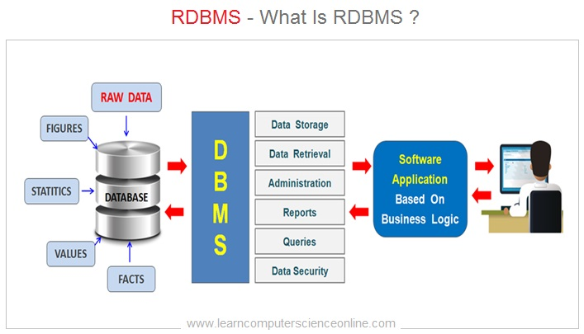
- 不需要单独的数据库服务器，适合资源有限的设备。
图1-1 RDBMS（关系型数据库管理系统）
（2）非关系型数据库（NoSQL）
非关系型数据库主要用于处理大规模、非结构化或半结构化的数据，不使用传统的表格结构。常见的NoSQL数据库有：
MongoDB
- 面向文档的数据库，数据存储为JSON-like的文档（BSON格式），非常适合存储非结构化或半结构化数据。
- 具有灵活的模式、自动分片和高扩展性。
Cassandra
- 面向列存储的NoSQL数据库，适用于处理大规模、分布式的应用。
- 提供高可用性和水平扩展，常用于大数据分析和实时数据处理。
Redis
- 基于内存的键值存储数据库，广泛用于缓存和实时数据处理。
- 支持数据持久化和高效的数据存取，常用于构建快速响应的系统。

Couchbase
- 兼具文档和键值存储的数据库，提供高性能和高可用性。
- 支持灵活的查询和索引功能，适用于大规模Web应用和分布式环境。
Amazon DynamoDB
- 由AWS提供的托管NoSQL数据库服务，支持键值和文档数据模型。
- 自动扩展、高可用性，适用于需要高吞吐量和低延迟的应用。
Neo4j
- 图数据库，专门用于存储和查询图形结构的数据，如社交网络、推荐系统等。
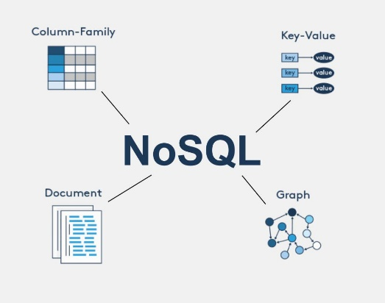
- 通过图形结构表示数据关系，支持高效的图遍历操作。
图1-2 NoSQL（非关系型数据库）

2 实体关系模型

2.1 关系模型定义
实体关系模型（Entity-Relationship Model，简称ER模型）是一种用于描述现实世界中数据结构的概念模型，通常用于数据库设计。
它通过图形化的方式表示实体、实体之间的关系以及实体的属性。实体通常指代现实中的对象，如“学生”、“课程”等；关系则描述实体之间的联系，如“选修”、“教授”等；属性是描述实体的特征，如“姓名”、“学号”等。
在数据库系统中，ER模型的作用主要体现在以下几个方面：
- 数据建模：ER模型通过直观的方式帮助设计者理解数据之间的关系和结构，为数据库的物理设计提供基础。
- 概念化设计：它提供了一种高层次的抽象，帮助数据库设计者在逻辑层面进行数据结构的规划。
- 数据库结构映射：ER图可进一步转化为关系型数据库中的表、字段和关系，作为数据库设计的蓝图，确保数据的完整性和一致性。

2.2 关系模型应用
构建一个简易的“学生选课管理系统”,包含的关系如下，画出这些关系的实体属性图及学生选课的关系图（使用Visio或网络绘图工具）。
数据库名：stuDB
学生信息表：student（sno, sname,sage）
课程信息表：course(cno, cname, cdrdit)
学生选课表：sc(sno, cno, grade)
图2-1 实体属性图

3 数据库管理系统

1.MySQL Community Server
MySQL Community Server 是 MySQL 数据库的开源版本，它是一个流行的关系型数据库管理系统（RDBMS）。MySQL 是由 Oracle 公司开发的，并以 GPL（GNU General Public License）开源发布。MySQL Community Server 提供了数据库的核心功能，适用于开发、测试和生产环境。它支持标准的 SQL 语法，具备高性能、高可扩展性和高度的可靠性，广泛应用于 Web 应用程序、企业级应用以及嵌入式系统中。
特点：
- 完全开源：遵循 GPL 许可。
- 支持多种存储引擎（如 InnoDB, MyISAM 等）。
- 提供事务支持、ACID 特性、外键约束等。
- 支持复制、分区、集群等高可用性和高扩展性特性。
- 支持跨平台，能够在 Windows、Linux 和 macOS 等操作系统上运行
。
2.MySQL Workbench
MySQL Workbench 是 MySQL 官方提供的图形化工具，用于数据库设计、管理和开发。它提供了一个集成的环境来简化 MySQL 数据库的工作流。通过 MySQL Workbench，用户可以通过图形界面管理数据库、执行 SQL 查询、进行数据库设计、生成 ER 图、查看和分析数据库结构等。
特点：
- 数据库设计：通过可视化界面创建和设计数据库模式（Schema），生成实体关系图（ERD）。
- SQL开发：提供SQL编辑器支持语法高亮、代码补全、查询执行和结果分析。
- 服务器管理：提供连接到 MySQL 服务器并管理其设置、用户和权限的功能。
- 备份与恢复：支持数据库的备份和恢复操作。
- 性能监控：提供一些工具来监控和优化数据库性能。

3.MySQL Community Server 与 MySQL Workbench 的关系
MySQL Community Server是实际运行 MySQL 数据库的服务器软件，它处理数据库的存储、查询执行、数据管理等功能。MySQL Workbench是一个客户端工具，通常用来与 MySQL 数据库进行交互。它通过图形界面向用户提供数据库管理、查询执行、设计等功能，简化了 MySQL 的使用和管理。
两者的关系是：MySQL Workbench 通过连接到 MySQL Community Server 实现对数据库的操作和管理。简而言之，MySQL Community Server 提供数据库引擎，而 MySQL Workbench 提供用户交互的图形界面。

3.1 安装MySQL Community Server及MySQL Workbench
首先下载好MySQL Community Server和MySQL WorkBench的安装包，先安装MySQL Community Server，通常选择本地C盘安装路径（自动添加环境变量）。
接着安装好workbench，都选择默认安装选项。安装好这两个之后，检查环境变量是否配置完成。
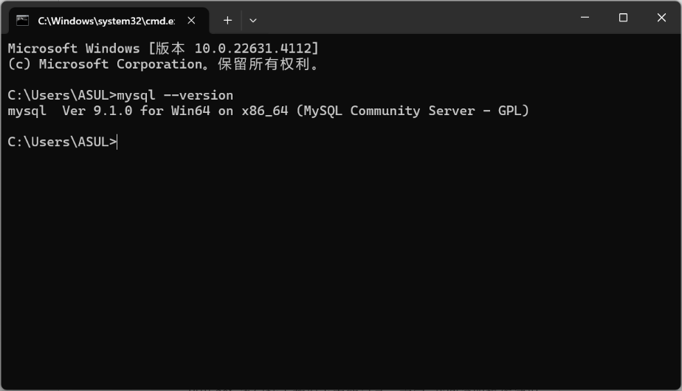
在命令行输入“mysql –version”，如果出现“command not found”即未配置好环境变量，则需另外手动配置。
图3-1 查询环境变量
打开MySQL server（MySQL configurator），我们依次完成对本地Server的创建、设置root密码和启动MySQL Server。完成一系列操作后检查一下是否已经搭建好了MySQL Server。
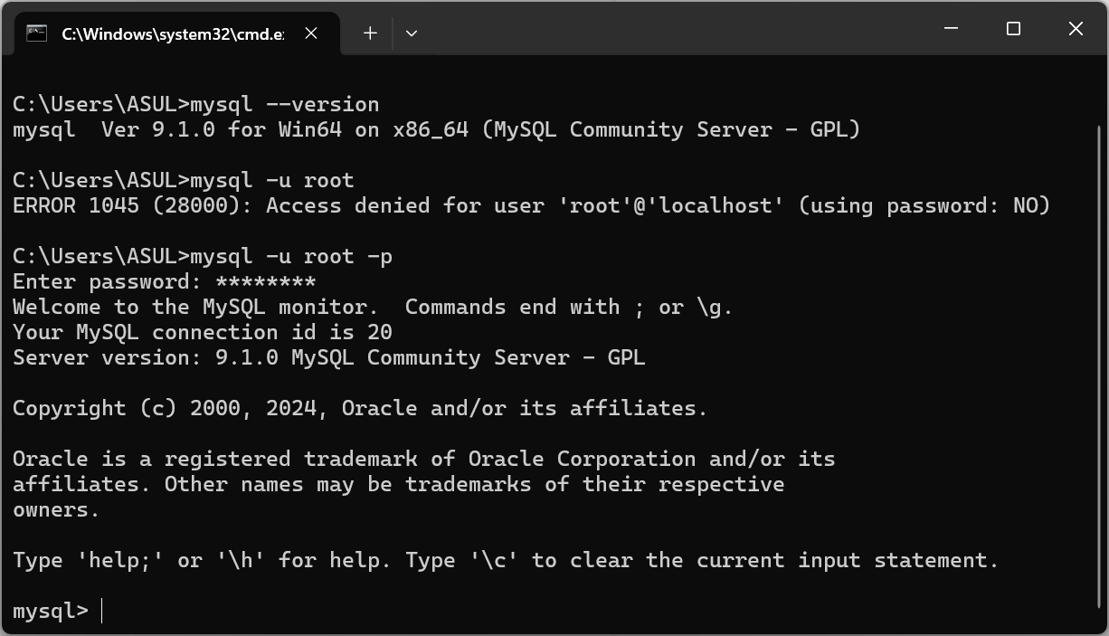
我们登录到SQL管理界面。
图3-2 登录SQL管理面板
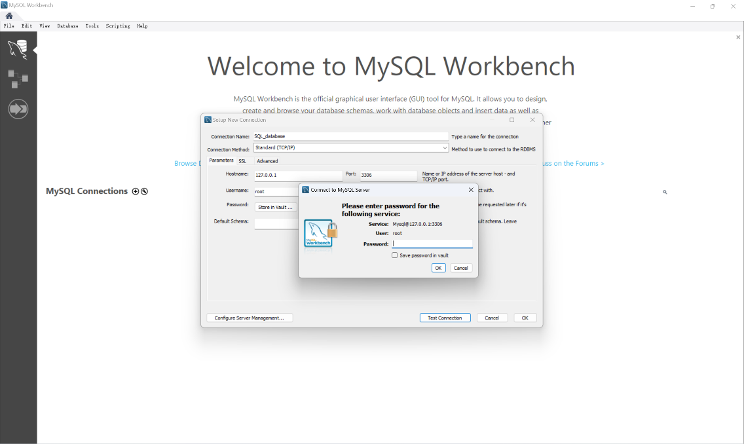
可以成功登入，即完成了对数据库的连接，接着我们打开workbench，创建GUI界面的连接，以进行对数据库的编写。点击+号创建连接。
图3-3 连接到MySQL Server
填写好连接信息，接着点击Tset Connection，会跳出登录界面，输入密码后我们就可以开始编写数据库了。

3.2 使用MySQL
（1）创建数据表
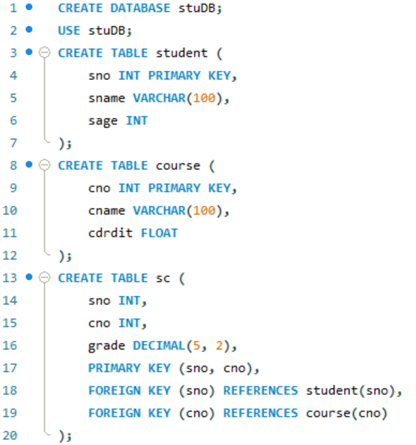
利用SQL语句创建“学生选课管理系统”中的3个数据表。
图3-4 创建数据库和数据表
（2）创建记录
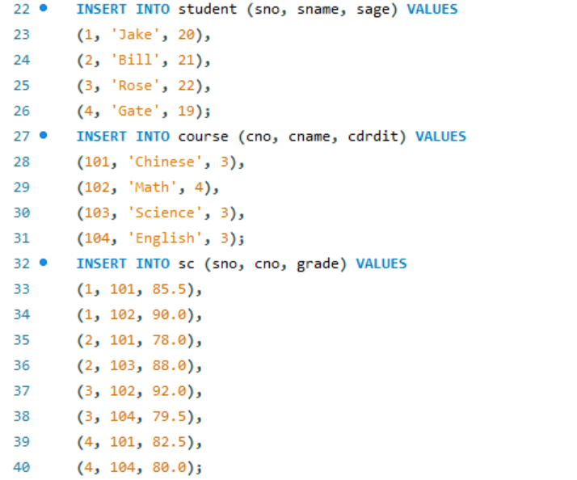
利用SQL语句插入数据表中的记录。
图3-5 插入数据记录
（3）修改记录
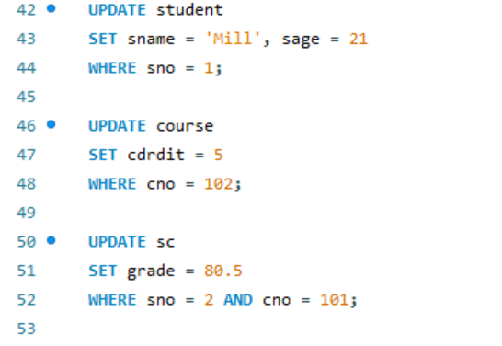
利用SQL语句修改数据表中的记录。
图3-6 修改数据记录
（4）查询记录
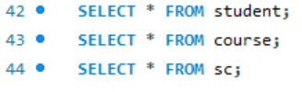
利用SQL语句查询数据表中的记录。
图3-7 查询学生和课程信息
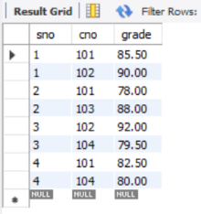
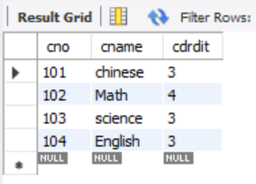
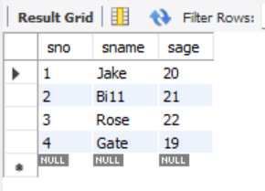

图3-8/9/10 查询结果

4 实验总结
在本次实验中，我通过实际操作掌握了数据库的基本概念、建立实体关系模型和使用常用的 SQL 语句创建一个学生数据管理系统。实验内容主要包括绘制实体关系图、数据表的创建、数据的插入、查询和更新操作。

